Приложение к постановлению
администрации Красногорского
сельского поселения
от «»

МУНИЦИПАЛЬНАЯ ДОЛГОСРОЧНАЯ ЦЕЛЕВАЯ ПРОГРАММА
«Комплексное развитие систем коммунальной инфраструктуры Красногорского сельского поселения на 2014-2027 годы»

1. Паспорт Программы

Наименование Программы | Муниципальная долгосрочная целевая программа «Комплексное развитие систем коммунальной инфраструктуры Красногорского сельского поселения на 2014-2027годы»
Основание для разработки Программы | Федеральный закон от 30.12.2012г № 289 «О внесении изменений в Градостроительный кодекс РФ и в отдельные законодательные акты» Постановление Правительства РФ от 14.06.2013г №502 « Об утверждении требований к программам комплексного развития систем коммунальной инфраструктуры поселений» Федеральный закон от 06.10.2003г № 131 « Об общих принципах организации местного самоуправления»
Муниципальный заказчик Программы | Администрация Красногорского сельского поселения
Основной разработчик Программы | Администрация Красногорского сельского поселения
Основная цель Программы | Развитие систем коммунальной инфраструктуры в соответствии с потребностями жилищного и промышленного строительства в Красногорском сельском поселении с 2014 по 2027 годы.
Основные задачи Программы | Определение перспективной потребности населения Усть-Джегутинского муниципального района, объектов нового строительства в коммунальных ресурсах
Важнейшие целевые показатели программы | Определение критериев доступности для населения коммунальных услуг, показателей спроса на коммунальные ресурсы и перспективных нагрузок, величин новых нагрузок, показателей качества поставляемого коммунального ресурса, показателей степени охвата потребителей приборами учета, показателей надежности по каждой системе ресурсоснабжения, показателей эффективности производства и транспортировки ресурсов, показателей эффективности потребления каждого вида коммунального ресурса
Сроки и этапы реализации Программы | 2014-2027 года
Объемы и источники финансирования Программы | Федеральный бюджет, республиканский бюджет, местный бюджет района, местный бюджет поселений, финансовые средства инвесторов
1. Общие сведения

1.1 Красногорское сельское поселение расположено в юго- западной части района и граничит на западе с Хабезским районом, на севере с Важненским сельским поселением, на востоке с Джегутинским сельским поселением, на юге Сары-Тюзским сельским поселением.
В состав Красногорского сельского поселения входит один населенный пункт: станица Красногорская.
Административным центром Красногорского сельского поселения является станица Красногорская.
Общая площадь земель Красногорского сельского поселения в административных границах составляет 6327га.
Площадь земель населенных пунктов составит 519 га.
Расположение поселения в зоне предгорий обусловливает ограниченность его развития с востока и запада, таким образом, населённый пункт станица Красногорская характеризуется линейной структурой, вытянутой вдоль главной планировочной оси Республики и расположена по обеим сторонам р.Кубань.
Станица Красногорская расположена в 12 км к юго-западу от районного центра города Усть-Джегуты вдоль трассы федеральной Автодороги А-155 «Черкесск - Домбай - граница с Республикой Абхазия».
Площадь земель сельскохозяйственного назначения Красногорское сельское поселение составляет 5535 га, в том числе:
- пашни – 0,14 кв.км;
- сенокос- 4,33 кв.км;
- пастбище- 9,18 кв.км ;
- личное подсобное хозяйство- 2,07 кв.км;
Площадь земель сельскохозяйственного назначения уменьшится на 161 га за счет перевода земель сельскохозяйственного назначения в земли населенных пунктов.
Площадь земель сельскохозяйственного назначения составит 5374 га.
Общая площадь земель населенных пунктов на территории муниципального образования составляет 290га.
Площадь земель населенных пунктов увеличится на 229га за счет:
- земель сельскохозяйственного назначения – 161га
- земель промышленности – 28га
- земель водного фонда – 40га.
Площадь земель населенных пунктов составит 519 га.
Земли водного фонда представлены р.Кубань и ее притоками.
Общая площадь земель водного фонда составляет 179га, она уменьшится на 40га за счет перевода в земли населенных пунктов и составит 139га.
1.2. Климат
Красногорское сельское поселение расположено в зоне умеренно-теплого климата. Умеренно-теплый климат охватывает своим влиянием низкогорную часть, он свойственен высотам до 1600-1700м на Скалистом хребте.
Температура воздуха. Средняя годовая температура воздуха равна 8-9°С, самый теплый месяц года - июль, средняя его температура 23,1 °С, абсолютный максимум +39°С. Самый холодный месяц года - январь, со средней температурой воздуха - (- 7,0 °С), абсолютный минимум - (- 29 °С). Средняя продолжительность безморозного периода 78-134 дней в году.
Атмосферные осадки. Годовая сумма осадков составляет 656 мм, в том числе за теплый период года - 496 мм, за холодный - 160 мм. Максимум осадков выпадает в июне (124,1 мм), минимум - в январе-феврале (20-30 мм). Среднее число дней с туманами - 210.
Снежный покров Средняя дата образования устойчивого снежного покрова 11 декабря, окончательный сход - в среднем, 6 апреля. Наибольшая высота снежного покрова - 78 см.
Влажность воздуха. Средняя годовая относительная влажность воздуха составляет 74 %.
Наибольшая средняя месячная относительная влажность наблюдается в декабре и составляет 87 %, наименьшая в мае - 59 %. Средняя месячная величина парциального давления водяного пара колеблется от 2,0 г Па (январь) до 9,2 гПа (июль).
Глубина промерзания почвы. В соответствии со СНиП 11.02.96 «Инженерно-геологические изыскания для строительства и «Свод правил к ним» нормативная глубина промерзания глинистых грунтов для оголенной поверхности в данном районе составляет 1,3 м, для супесчаных и песчаных грунтов - 1,7м.
1.3. Водные ресурсы
Поверхностные воды
Красногорское сельское поселение расположено в непосредственной близости от р. Кубань.
Река Кубань – самая длинная и многоводная река Северо-Западного Кавказа. Истоком реки считается место слияния рек Уллукам и Учкулан, рассекает Краснодарский край пополам и впадает в Азовское море у г. Темрюк, проделав путь в 870 км (с.Уллукамом – 941). Площадь водосбора – 57900 км², объем годового стока – 13 млрд. м3. Среднее и нижнее течение ее, а также
большая часть притоков находятся в пределах Краснодарского края и Республики Адыгея. По своей величине и водоносности бассейн р. Кубани – самый крупный на Северном Кавказе.
Территория бассейна располагается между 43º 12´ – 45º 39´ с.ш. и 37º 08´ – 42º в.д. Речная сеть в пределах бассейна р. Кубани неравномерна. Коэффициент густоты речной сети в горной части бассейна преимущественно равен 0,7-0,9 км/км². Максимальная его величина имеет место в верховьях рек Лабы и Белой и составляет 1,5-1,9 км/км².
Бассейн реки Кубани односторонний, асимметричный, грушевидной конфигурации. В высотном отношении бассейн делится на четыре основные зоны: равнинную, высотой до 200м над уровнем моря, предгорную - 200 до 500 м, горную от 500 до 1000 м, высокогорную - свыше 1000 м над уровнем моря.
Питание реки Кубань смешанное, источники питания имеют следующее соотношение:
- дождевой – 60%,
- талые воды снегов и ледников – 24%,
- подземные воды – 16%.
Для Кубани характерны продолжительные и высокие половодья, наблюдаются кратковременные дождевые паводки. Подъём уровня начинается с конца марта – начала апреля, максимум его приходится на вторую половину июля – начало августа.
Вода Кубани относится к питьевой и пригодна для орошения, однако значительно загрязнена стоками предприятий и нефтепродуктами и оценивается как «умеренно-загрязнённая», «грязная» и «очень грязная».
В границах территории с.п. Красногорское в р.Кубань впадают: балка Маховая, балка Хамзин, балка Жако, балка Емансу.
Подземные воды
По условиям хозяйственно-питьевого водоснабжения подземными водами территория сельского поселения Красногорское относится к I району (поймы и первые надпойменные террасы рек Кубань).
Подземные воды приурочены к аллювиальным валунно-гравийно-галечниковым отложениям, взаимосвязаны с поверхностными водами и имеют аналогичный с ними режим. Коэффициент фильтрации водовмещающих пород составляет 10-25 мсут.
По мощности водоносного горизонта и соответственно дебитам и типам водозаборных сооружений территория относится к первому подрайону (нижняя часть р.Кубань) Мощность аллювиальных отложений колеблется в пределах 1-5 м. Целесообразно строительство здесь береговых и подрусловых горизонтальных водозаборных сооружений с дебитом 6-10 л/сек для локального водоснабжения животноводческих ферм или малых населенных пунктов. Как показывает опыт, через 5-7 лет эти водозаборы выходят из строя (кольматируются или размываются паводковыми водами) и поэтому необходимо их реконструировать или строить новые.
Подземные минеральные воды
На территории Красногорского сельского поселения находится одно из десяти разведанных месторождений подземных вод – Красногорское .
В соответствии с Регистрационной картой месторождений подземных вод КЧР (порядковый номер объекта на карте №12), на территории с.п. Красногорское разведаны мелкие месторождения минеральных лечебных углекислых вод. В районе станицы Красногорской, рядом скважин по обеим берегам реки Кубани с глубины 90-120м были выведены углекислые минеральные воды со значительным дебитом. Вода всех Красногорских источников углекислая, хлоридно-гидрокарбонатная, натриево-кальциевая и хлоридно-натриевая с минерализацией от 4 до 9,5 г/л. Общий дебит минеральных вод Красногорского месторождения оценен в 2 тыс. м3/сут.
Воды по своему составу близки к некоторым источникам курорта Арзни.
1.4. Население
Численность населения Красногорского сельского поселения на 01.01.2012 г. составила 2514 человек.
Существенный процент в структуре населения составляет категория
старше трудоспособного возраста, численность которой достигает 23,47% от общей численности населения. Доля детей составляет 15,51%.
Численность экономически активного населения района составляет – 1237чел. численность населения Красногорского сельского поселения на расчетный срок принята 2880 человек.

2. Характеристика существующего состояния коммунальной инфраструктуры
2.1. Водоснабжение
Расчетное водопотребление определено дифференцированно, исходя из расчетной численности населения и удельного водопотребления на 1 жителя.
Расчетное водопотребление составит 611м³/сут. на 1 очередь, 720 м³/сут. на расчетный срок и 1238м³/сут. на перспективу.
Основным источником водоснабжения являются поверхностные воды из водохранилища Карачаево-Черкесского филиала ОАО «РусГидро» Зеленчукская ГЭС. Резервный источник – использование подземных вод.
Первоочередные мероприятия
Для водоснабжения нового строительства и существующей застройки предлагается:
- реконструкция водонасосной станции в пойме р. Кубань с дренажной системой.
- замена ветхих водопроводных сетей;
- закольцовка существующих водопроводных сетей;
- строительство новых водопроводных сетей;
- регулярная дезинфекция водопроводных сооружений (на постоянной основе);
- размещение резервуаров чистой воды, необходимых для хранения пожарных и аварийных запасов воды выше по рельефу для организации самотечной сети из данных резервуаров
Новая водопроводная сеть трассируется по кольцевой схеме и оборудуется пожарными гидрантами. Пожарные гидранты должны устанавливаться через каждые 100-150 метров по улично-дорожной сети;
Емкость резервуаров, необходимая для хранения пожарных и аварийных запасов воды, объемов для регулирования неравномерного водопотребления воды ориентировочно принимается в размере 15-20% от суммарного водопотребления:
Мероприятия на расчетный срок
- строительство береговых и подрусловых горизонтальных водозаборных сооружений с дебитом 6-10 лсек – в качестве альтернативного источника водоснабжения. Как показывает опыт, через 5-7 лет эти водозаборы выходят из строя (кольматируются или размываются паводковыми водами) и поэтому необходимо их реконструировать или строить новые;
- установка водосчетчиков на входе в каждое здание (индивидуальные владельцы), оборудованных централизованным водоснабжением;
- на водозаборах подземных вод выполнение мероприятий в соответствии с требованиями СанПиН 2.1.4.1110-02 «Зоны санитарной охраны источников водоснабжения и водопроводов питьевого назначения».
2.2. Водоотведение
Расчетное водоотведение составит 611м³/сут. на 1 очередь, 720 м³/сут. на расчетный срок и 1238м³/сут. на перспективу.
Ввод новых объектов жилого и общественного назначения возможен при условии обеспечения их современными системами отвода и очистки хозяйственно-бытовых стоков.
Первоочередные мероприятия:
- строительство поселковых канализационных сетей с целью канализования участков новой жилой и общественной застройки;
- строительство поселковых очистных сооружений хозяйственно-бытовых стоков глубокой очистки с показателями очищенных стоков до рыбохозяйственных нормативов с последующим сбросом очищенных стоков в р.Кубань
Мероприятия на расчетный срок
- охват централизованной канализацией всей существующей застройки станицы.

2.3.Теплоснабжение
Теплоснабжение потребителей предлагается осуществлять от различных источников тепла;
- индивидуальную малоэтажную застройку – от индивидуальных источников тепла (АОГВ), устанавливаемых в каждом доме;
-объекты культурно-бытового назначения от имеющихся котельных и вновь возводимых в соответствии с потребностями конкретного объекта.
Первоочередные мероприятия
- перекладка ветхих сетей;
- ремонт сетей.
Мероприятия на расчетный срок
- замена устаревшего энергетического оборудования котельных, ремонт изношенных тепловых сетей, и, вследствие этого, сокращение потерь;
- при строительстве жилья применение теплосберегающих технологий и материалов.

2.4. Электроснабжение
Для гарантированного электроснабжения сельского поселения, в связи с износом электроподстанций, трансформаторных подстанций ТП (КТП) и линий электропередач следует выполнить ряд мероприятия по строительству, капитальному ремонту и реконструкции данных объектов.
Мероприятия по реконструкции, модернизации и строительству новых объектов (выполняются в рамках муниципальной целевой программы «Энергосбережение на 2010-2014гг. и перспектива до 2020 года по Усть-Джегутинскому муниципальному району»)
1. Реконструкция ПС 110/35/6-10 кВ «Усть-Джегута»: в результате длительной эксплуатации установленное на п/с «Усть-Джегута» электрооборудование выработало ресурс, морально и физически устарело.
Проект реконструкции предусматривает:
- замену щита постоянного тока (ШПТ) и щита собственных нужд (ШСН);
- замену существующих масляных выключателей 35 кВ Т-31, Т-32 на элегазовые с устройством защит;
-замену существующих масляных выключателей 10 кВ на вакуумные выключатели типа BB/TЕl 10 кВ с устройством защит.
Первоочередные мероприятия
1. Принятие мер по повышению надежности электроснабжения тех объектов, для которых перерыв в электроснабжении грозит серьезными последствиями.
2. Повышение электробезопасности электроустановок путем замены существующих ТП открытого типа на более безопасные и надежные в плане электроснабжения, закрытые ТП.
3. Строительство дополнительных ТП 6-10/0,4 кВ. Строительство новых ТП 6-10/0,4 кВ будет вызвано развитием инфраструктуры станицы Красногорская, вводом в эксплуатацию нового жилья и увеличением числа потребителей электроэнергии.
4. Реконструкция существующих ТП 6-10/0,4 кВ. Проект реконструкции предусматривает замену или установку новых трансформаторов 6/0,4 кВ, замену комплектных трансформаторных подстанций.
5. Оснащение потребителей бюджетной сферы и жилищно-коммунального хозяйства электронными приборами учета расхода электроэнергии с классом точности 1.0;
6. Внедрение современного электроосветительного оборудования, обеспечивающего экономию электрической энергии.
Мероприятия на расчетный срок
1.Реконструкция существующего наружного освещения внутриквартальных (межквартальных) улиц и проездов;
2. Перевод существующих распределительных сетей 0,4;6;10 кВ на СИП (самонесущий изолированный провод с алюминиевыми токопроводящими жилами, с изоляцией из сшитого светостабилизированного полиэтилена с изолированной несущей нулевой жилой).
3. Замена существующих аварийных деревянных опор линий электропередач. 4. Внедрение на всех узловых подстанциях автоматизированной системы контроля и учета энергоресурсов (АСКУЭ).

2.5. Газоснабжение
В сельском поселении намечается новое жилищное и другие виды строительства, для которых предусматривается подача газа. На перспективу ожидается увеличение расхода газа.
Существующие ШРП сохраняются, с частичной их реконструкцией и с увеличением производительности. Дополнительно потребуется построить газопроводы-отводы к новым жилым и другим объектам со строительством дополнительных ШРП на этих территориях для снижения давления и газопроводов низкого давления от ШРП для подачи газа в жилые дома.
Проектный расход газа населением по станице Красногорская определен в соответствии с СП 42-101-2003.: на 1-ую очередь: 780 000 м³/год; на расчетный срок: 864 000 м³/год
Газоснабжение территории будет осуществляться от существующих и вновь проектируемых сетей среднего давления.
Первоочередные мероприятия
- газификация новой жилищной малоэтажной застройки – строительство газопроводов низкого давления
- строительство новых ШРП для районов индивидуального строительства.
Мероприятия на расчетный срок
Оборудование газового хозяйства средствами телеметрии.

2.6. Сети связи
Согласно Пособию по проектированию городских (местных) телефонных сетей и сетей проводного вещания городских и сельских поселений (к СНиП 2.07.01-89) телефонизация жилого фонда должна составлять 100%. При расчете необходимого количества телефонов для проектируемой застройки применяются следующие нормативы:
для жилого сектора: 1 телефон на 1 семью (домовладение);
для объектов коммунально-бытового назначения: 1-2 телефона на 10 работающих;
для офисов: 3-4 телефонов на 10 работающих.
Для жилого сектора потребуется:
1 очередь -788 номеров (на 788 домовладений);
Расчетный срок: 873 номера (на 873 домовладения)
Перспектива: 938 номеров (938 домовладений).
Первоочередные мероприятия:
На основании технических рекомендаций сохранены трассы прокладки кабеля в старых кварталах и предусмотрено строительство новых в кварталах перспективной застройки. Предусматривается увеличение ёмкости существующей АТС до вышеуказанных величин. Схема телефонизации населенных пунктов должна быть разработана специализированной организацией на следующих стадиях проектирования.
Важным моментом на современном этапе является развитие информационных телекоммуникационных сетей и сетей передачи данных (мультисервисная сеть) с предоставлением населению различных мультимедийных услуг, включая «Интернет». Мультисервисная сеть позволит предоставить населению и организациям пакет услуг голосовой телефонии, высокоскоростного доступа к сети Интернет и услуг IPTV по одному проводу.
Основные мероприятия по развитию телефонной сети следующие:
- открытие удалённых цифровых абонентских модулей;
- развитие сети, работающей по ВОЛС;
- создание и развитие информационных телекоммуникационных сетей передачи данных;
- расширение мультимедийных услуг, предоставляемых населению, включая «Интернет».

2.7. Сотовая связь
В сельском поселении предоставляют услуги связи два оператора сотовой связи: «БиЛайн» и «Мегафон» (ЗАО «Мобиком-Кавказ»).
Будет продолжать развиваться в селе и система сотовой радиотелефонной связи на базе стандарта GSM. Дальнейшее развитие этого вида связи, которое начинает составлять существенную конкуренцию телефонии общего пользования, должно идти по пути увеличения площади покрытия территории населенного пункта и прилегающих районов сотовой связью с применением новейших технологий и повышения качества связи.
2.8. Телевидение и радиовещание
В сельском поселении осуществляется телевизионное вещание пяти телеканалов 3.
В перспективе предполагается подготовка сети TV вещания к переходу к 2015 году на цифровое вещание, а так же развитие системы кабельного телевидения, что обеспечит расширение каналов вещания за счёт приёма спутниковых каналов и значительного повышения качества телевизионного вещания. Развитие системы кабельного телевидения с использованием оптико-волоконной техники дадут возможность предоставления населению различных мультимедийных услуг. Планируется ввод систем кабельного телевидения во всех кварталах нового строительства.

2.9. Инженерная подготовка территории.
Принимаемая проектом схема имеет цель дать принципиальное решение по инженерной подготовке на данной стадии проектирования, для обоснования планировочных решений и подлежащее уточнению при рабочем проектировании.
В состав инженерной подготовки входит:
- Организация рельефа, отвод дождевых вод.
Организация рельефа, отвод дождевых вод
В составе проекта выполнена схема вертикальной планировки, определяющая высотное положение улиц с назначением проектных отметок по осям проезжих частей в опорных точках на пересечениях дорог и на переломных точках рельефа.
Высотная привязка выполнена с учетом минимальных объемов земляных масс, а так же с учетом обеспечения поверхностного стока при нормативных продольных уклонах улиц. Минимальный уклон принят равным 4‰.
Отвод поверхностного стока с территорий культурно-бытовых объектов предлагается осуществить водосточными сетями закрытого типа. Для отвода поверхностного стока с территорий жилой застройки предусматривается устройство открытых водостоков.
Для отвода поверхностного стока с территорий зеленых насаждений и с/х земель не имеющих каких-либо активных источников загрязнения, предусматривается устройство открытой сети дождевой канализации в виде лотков и кюветов.
Проблемы: исключение поступления загрязненного поверхностного стока в открытые водные объекты (р.Кубань и балки с временными водотоками).
Отвод поверхностного стока на рассматриваемой территории намечается с помощью открытой и закрытой сети дождевой канализации:
- с участков культурно-бытовых объектов, производственных территорий предлагается осуществить водосточными сетями закрытого типа;
- для отвода поверхностного стока с территорий жилой застройки предусматривается устройство открытых водостоков в виде лотков и кюветов.
Водосточные коллекторы намечены условно по основным проездам.
Некоторые участки рельефа рассматриваемой территории имеют большое падение отметок. В этом случае водосток проектируется по схеме многоступенчатого перепада или быстротока и это должно быть учтено на дальнейших стадиях проектирования системы отвода поверхностного стока.
Поверхностный сток, загрязненный выше предельно допустимых концентраций (ПДК) для водных объектов 1 категории водопользования взвешенными веществами, нефтепродуктами требует организацию очистных сооружений глубокой очистки (локальных, либо кустовых).
Для очистки поверхностного стока с территории жилой застройки, не загрязненного выше ПДК взвешенными веществами, нефтепродуктами и специфическими веществами, предлагается организация очистных сооружений механической очистки открытого типа с поверхностными нефтеловушками.
Первоочередные мероприятия (на постоянной основе)
- организация регулярной уборки территорий;
- проведение своевременного ремонта дорожного покрытия;
- ограждение проезжей части бордюрами, исключающий смыв грунта во время ливневых дождей;
- ограждение строительных площадок с упорядочением отвода поверхностного стока по временной схеме открытых лотков и т. д.
Мероприятия на расчетный срок
- обязательность охвата территории системами водостока (открытого

3. План развития поселения
Численность населения Красногорского сельского поселения на 01.01.2012 г. составила 2514 человек.
Концепция демографического развития Красногорского сельского поселения вытекает из необходимости обеспечения роста населения за счет трех источников:
- проведения активной политики поощрения рождаемости;
- осуществление программ в области развития здравоохранения, оздоровления окружающей среды, условий труда и т.п. с целью снижения смертности, т.е. минимизация издержек процесса воспроизводства населения;
- использование миграционного потенциала, создавая условия для привлечения, а не оттока населения.
В прогнозном сценарии принята гипотеза:
- увеличение темпов естественного прироста населения за счет повышения рождаемости и сокращения смертности в расчете на 1000 жителей;
- при условии улучшения социально-экономической ситуации прогнозируется рост численности населения Красногорского сельского поселения за счет двух источников прироста: естественного и миграционного.
В прогнозных расчетах рождаемости, за основополагающий, принят показатель интенсивности – общий коэффициент рождаемости в расчете на 1000 жителей.
Вместе с тем в прогнозных расчетах рождаемости заложено постепенное плавное увеличение общего коэффициента рождаемости. На конец расчетного срока генерального плана общий коэффициент рождаемости может достигнуть 18‰. Учитывая, что увеличение рождаемости носит долгосрочный характер, в прогнозе принят средний уровень.
В процессе воспроизводства населения, в процессе смены поколений, смертность, наряду с рождаемостью, также играет главную роль. Показатель смертности населения является основным критерием, характеризующим уровень общественного здоровья.
Перспективные расчеты по определению численности населения Красногорского сельского поселения и его населенных пунктов ориентированы на снижение темпов смертности за счет: снижения преждевременной смертности от всех причин за счет ее предотвратимой части; улучшения здоровья новорожденных и снижения младенческой смертности, снижения частоты социально значимых и социально обусловленных болезней (туберкулез, алкоголизм, наркомания и др.). Однако за короткий промежуток времени невозможно изменить негативные последствия прошлых лет: состояние здоровья и окружающей среды, социально-экономические изменения в жизни каждого человека. Поэтому прогнозируется постепенное снижение смертности. Общий коэффициент смертности прогнозируется в размере 8‰.
Произведенные прогнозные расчеты в рождаемости и смертности позволили определить величину естественного прироста населения в размере +10‰ на расчетный срок.
Значительную роль в формировании численности населения играет миграция. В перспективе (при создании необходимых социально-экономических предпосылок) прогнозируется миграционный приток населения, и за счет него будет идти прирост населения. Коэффициент миграционного притока на расчетный срок принят равным 2‰.

Прогноз численности населения Красногорского сельского поселения
Периоды | Прирост (убыль) численности населения, чел. |  |  | Население на конец периода округленно, чел.
 | Всего за период | в том числе за счет:
 |  | естественного прироста | миграционного прироста
2012-2017 | 86 | 84 | 2 | 2600
2017-2030 | 280 | 274 | 6 | 2880
2030-2040 | 215 | 210 | 5 | 3095
Численность населения Красногорского сельского поселения была определена на уровне 2514 человек по состоянию на 01.01.2012 года, которая послужила точкой отсчета для дальнейшего прогнозирования.
Таким образом, численность населения Красногорского сельского поселения на расчетный срок принята 2880 человек.

4. Основные принципы градостроительной политики. Направления территориального развития
В основу Генерального плана Красногорского сельского поселения положена концепция устойчивого развития.
Цель устойчивого развития поселения - сохранение и приумножение всех трудовых и природных ресурсов для будущих поколений. Решения Генерального плана преломляют данную концепцию применительно к Красногорскому сельскому поселению .
Градостроительная стратегия направлена на формирование Красногорского сельского поселения как развитого социально-экономического и агротехнического центра Усть-Джегутинского района. Стратегической целью развития Красногорского сельского поселения является повышение качества жизни населения, развитие его экономической базы, обеспечение устойчивого функционирования всего хозяйственного комплекса и социальной сферы.
Градостроительная концепция генерального плана ориентирована на эффективное использование сложившихся поселенческих территорий и одновременно резервирование территории для перспективного развития Красногорского сельского поселения и его населенных пунктов.
Согласно статье 23 Градостроительного кодекса РФ в документах территориального планирования необходимо однозначно установить и отобразить границы Красногорского сельского поселения, границы населенных пунктов, находящихся на территории муниципального образования, а также земли иных категорий на территории муниципального образования.
На расчетный срок генеральным планом предложено развитие административного центра муниципального образования станицы Красногорская.

4.1. План прогнозируемой застройки
Архитектурно-планировочная организация территории станицы Красногорская основана на четком функциональном зонировании, учете существующей капитальной застройки, а также региональных градостроительных условий (природных условий, типа застройки, национальных традиций, бытовых условий) и обеспечивает:
- рациональное использование территории путем целесообразного размещения основных групп зданий и сооружений, функционально связанных между собой;
- создание оптимальных условий для жизни, отдыха и производственной деятельности жителей населенного пункта.
Генеральным планом предусматривается реконструкция и развитие существующего населенного пункта с учетом сложившихся градостроительных условий: размещение жилой и рекреационных зон, размещение капитальных зданий, наличие водных пространств, дорожной сети и др.
Генеральным планом предложено развитие станицы Красногорская в северном и северо-западном направлении.
Жилая застройка решается укрупненными жилыми образованиями.
В северной части станицы разместится район жилой застройки, состоящий из семи кварталов, где планируется строительство индивидуальной жилой застройки усадебного типа.
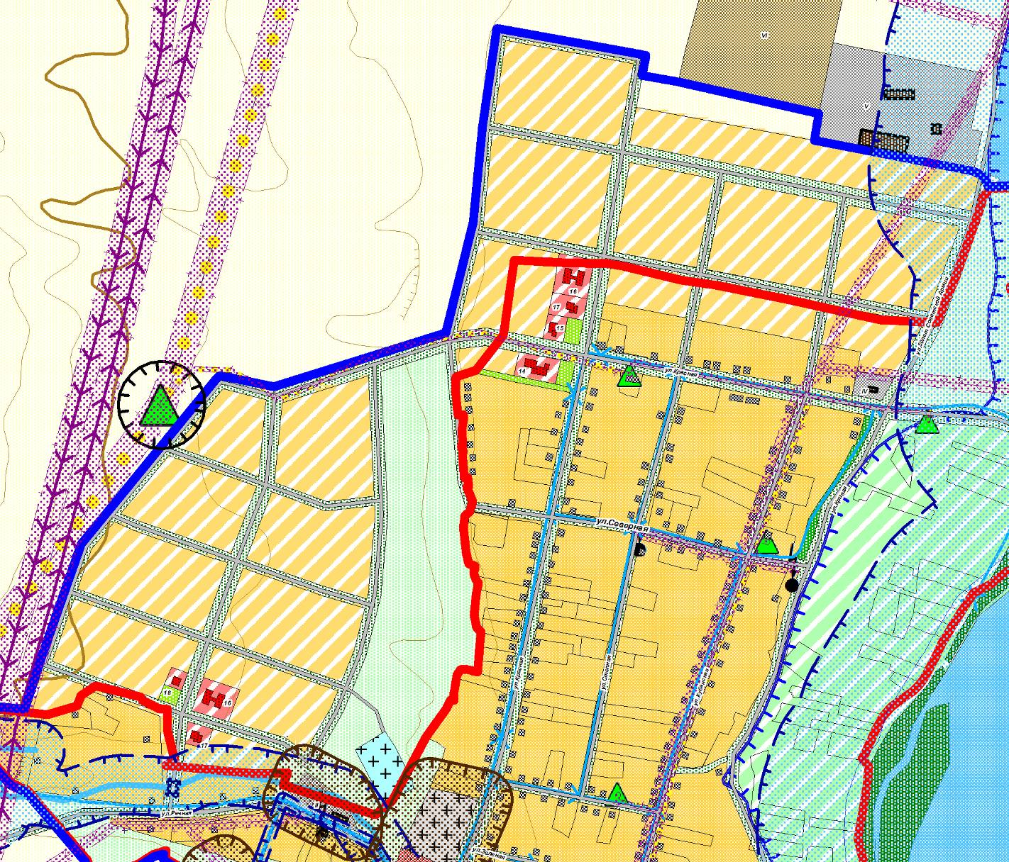

2.1.1. Схема станицы Красногорская (микрорайон левобережный).
Застройку жилой зоны планируется проводить новыми современными типами жилых зданий одноквартирными и двухквартирными домами- коттеджами усадебного типа с хозяйственными постройками.
Коттеджная застройка в современных условиях самое перспективное направление строительства, т.к. при низких темпах строительства социального жилья дает возможность населению самостоятельно решать проблему обеспеченности жильем.
С целью развития сферы культурно-бытового обслуживания населения генеральным планом предложено в северной части станицы, вблизи с существующей индивидуальной и проектируемой застройкой строительство:
14 - Физкультурно-оздоровительный центр
15 - Торговый центр
16 - Детский сад
17 - КБО
Северо-восточный район застройки включает в себя 8 кварталов индивидуальной жилой застройки, для обслуживания которой создается свой общественный центр в составе:
16 - Детский сад
17 - КБО.
18 – Магазин.
Правобережны микрорайон будет развиваться в южном направлении вдоль автодороги Черкесск-Домбай.
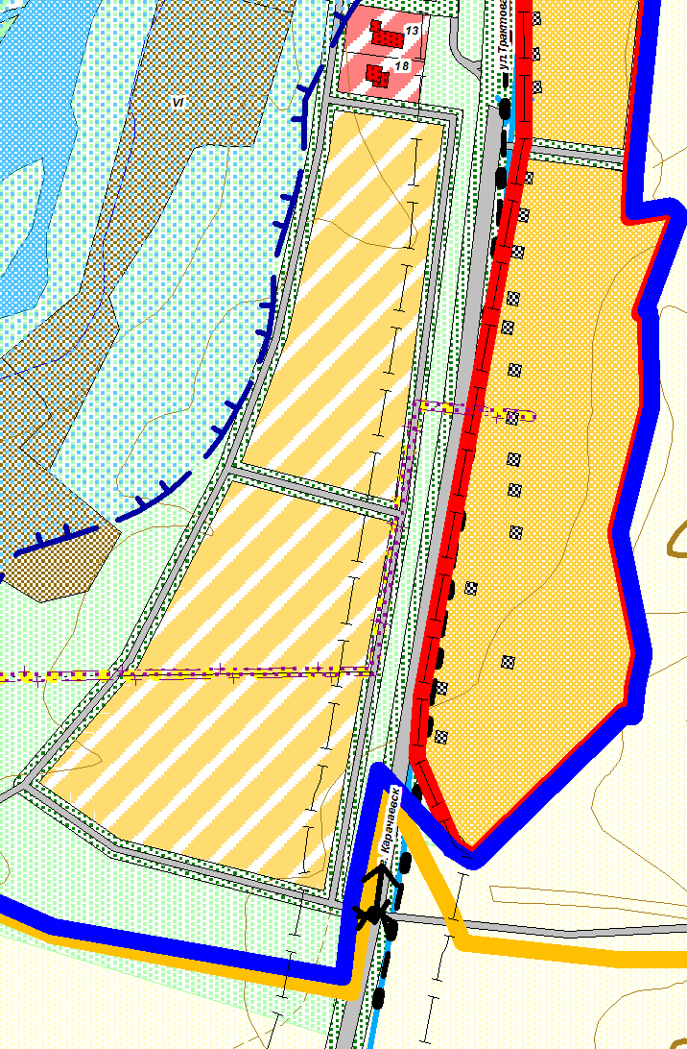

2.1.2. Схема станицы Красногорская (микрорайон правобережный).
Выделяются территории под развитие малого предпринимательства, так предлагается организовать придорожный сервис:
13 - Гостиничный комплекс
18 - Магазин.
Возле памятника федерального значения - Красногорская сторожевая башня, проектом предлагается организовать историко-культурную зону для привлечения туристов проезжающих по федеральной трассе.

4.2. Развитие жилых зон
Основные цели жилищной политики – улучшение качества жизни, включая качество жилой среды и повышение в связи с этим инвестиционной привлекательности самого населенного пункта.
Основные проектные предложения в решении жилищной проблемы и новая жилищная политика:
- уплотнение жилой застройки со строительством высококачественного жилья на уровне среднеевропейских стандартов;
- ликвидация ветхого и аварийного фонда;
- наращивание темпов строительства жилья за счет всех источников финансирования, включая индивидуальное строительство;
- создание благоприятного климата для привлечения частных инвесторов в решение жилищной проблемы населенного пункта, путем предоставления им налоговых льгот, подготовки территории для строительства (расселение населения из сносимого фонда и проведение всех инженерных сетей за счет муниципального бюджета), сокращения себестоимости строительства за счет применения новых строительных материалов, новых технологий;
- активное вовлечение в жилищное строительство дольщиков, развитие и пропаганда ипотечного кредитования;
- поддержка стремления граждан строить и жить в собственных жилых домах, путем предоставления льготных жилищных кредитов, решения проблем инженерного обеспечения, частично компенсируемого из средств бюджета, создания облегченной и контролируемой системы предоставления участков под застройку;
- поквартирное расселение населения с предоставлением каждому члену семьи комнаты;
- повышение качества и комфортности проживания, полное благоустройство домов;
На расчетный период Генерального плана (2030г.) жилищная обеспеченность принимается в размере 25 м²/чел. При расчете объемов нового строительства учитывалась современная ситуация и необходимость выдержать тенденцию постепенного нарастания ежегодного ввода жилья для достижения через 20 лет благоприятных жилищных условий.

Расчет объемов жилищного строительства по Красногорскому сельскому поселению
№ п/п | Показатель | Единицы измерения | 1 очередь | Расчетный срок | Перспектив
1 | Проектная численность населения | чел. | 2600 | 2880 | 3095
2 | Средняя жилищная обеспеченность | м²/чел. | 20 | 25 | 30
3 | Итого потребный жилищный фонд | тыс. м² | 52,00 | 72,00 | 92,85
4 | Существующий жилищный фонд | тыс. м² | 37,5 | 52,00 | 72,00
5 | Убыль существующего жилищного фонда | тыс. м² | - | - | -
6 | Сохраняемый жилищный фонд | тыс. м² | 37,5
7 | Объем нового жилищного строительства | тыс. м² | 14,5 | 20 | 20,86
Проектом предлагается на территории станицы Красногорская строительство:
Индивидуальная застройка усадебного типа - 55,35 тыс.м²;
Проектом предлагается доведение плотности жилой застройки с 200 м² /га до 400 м² /га , при этом понадобится 56,4 га, свободной территории остальной объем нового жилищного строительства разместится на существующей территории за счет сноса ветхого и аварийного жилья и уплотнения существующей жилой застройки.
Расчет потребности в новом строительстве учреждений культурно-бытового обслуживания на расчетный срок
п/п | Наименование | Ед.изм | Расчетная емкость | Существ. сохран. емкость | Емкость нового  строитель-ства | Примечания
I Учреждения образования
1 | Детские дошкольные учреждения | мест | 229 | 115 | 114
2 | Общеобразовательные школы | мест | 353 | 410 | -
3 | Учреждения внешкольного образования | мест | 35 | - | 35
II Учреждения здравоохранения и социального обеспечения
1 | Стационары всех типов | койко-место |  |  | -
2 | Поликлиника, амбулатория, диспансер (без стационара) | пос./см. | 38 | нд | -
3 | Станции скорой помощи | автомоб. | 1 | -
4 | Аптеки | м² на 1000 чел | 85 | нд
III Учреждения культуры и искусства
1 | Учреждения культуры | м² на 1000 чел | 155 | - |  | ДК
 |  |  | 712 | 150 | 562
2 | Библиотеки | объектов | 2 | 1 | -
IV Физкультурно-спортивные сооружения
1 | Спортивно-досуговый комплекс | м² | 619 |  | 619 | КСК и стадион
2 |  | м² на 1000 чел | 310 |  | 310
V Торговля и общественное питание
1 | Магазины продовольственных и промышленных товаров | м² торговой площади | 929 | 240 | 689 | магазины
2 | Предприятия общественного питания | мест | 124 | 54 | 70
VI Учреждения и предприятия бытового и коммунального обслуживания
1 | Предприятия бытового обслуживания | рабочих мест | 22 |  | 22
2 | Бани | мест | 22 |  | 22
3 | Гостиницы | мест | 19 |  | 19
4 | Пожарные депо | автомашин | 2 |  | 2
VII Административно-деловые и хозяйственные учреждения
1 | Организации и учреждения управления | объект | 1 | 1
2 | Жилищно-эксплуатационные организации | объект | 1 | 1 | -
3 | Отделения банков | м² на 1000 чел | 68 | нд
4 | Отделения связи | объект/ на жилую гр. | 1 | 1 | -
5 | Пункт охраны порядка | м² на жилую группу | 1 | 1 | -
Определение емкости объектов культурно-бытового назначения выполнено укрупненно, с целью определения потребности в территориях общественной застройки в общей сумме селитебных территорий станицы. Необходимо отметить, что ранее созданная в поселении система культурно-бытового назначения по своим количественным показателям отвечает современным требованиям, более того по ряду показателей имеются свободные мощности. Поэтому основной задачей поселений является сохранение и модернизация систем с доведением их до современных требований и по качеству. Задачей генплана является определение функционального назначения территорий общественно-деловой застройки, а их конкретное использование может уточняться в зависимости от возникающей потребности в различных видах обслуживания.
На расчетный срок генеральным планом предлагается в станице Красногорская строительство:
13 Гостиничный комплекс
14 Физкультурно-оздоровительный центр
15 Торговый центр
16 Детские сады ( 2 шт. на 114 мест)
17 КБО
18 Магазины
Зона общественно-деловой застройки 4,63 га

4.3. Развитие жилых зон
Основные цели жилищной политики – улучшение качества жизни, включая качество жилой среды и повышение в связи с этим инвестиционной привлекательности самого населенного пункта.
Основные проектные предложения в решении жилищной проблемы и новая жилищная политика:
- уплотнение жилой застройки со строительством высококачественного жилья на уровне среднеевропейских стандартов;
- ликвидация ветхого и аварийного фонда;
- наращивание темпов строительства жилья за счет всех источников финансирования, включая индивидуальное строительство;
- создание благоприятного климата для привлечения частных инвесторов в решение жилищной проблемы населенного пункта, путем предоставления им налоговых льгот, подготовки территории для строительства (расселение населения из сносимого фонда и проведение всех инженерных сетей за счет муниципального бюджета), сокращения себестоимости строительства за счет применения новых строительных материалов, новых технологий;
- активное вовлечение в жилищное строительство дольщиков, развитие и пропаганда ипотечного кредитования;
- поддержка стремления граждан строить и жить в собственных жилых домах, путем предоставления льготных жилищных кредитов, решения проблем инженерного обеспечения, частично компенсируемого из средств бюджета, создания облегченной и контролируемой системы предоставления участков под застройку;
- поквартирное расселение населения с предоставлением каждому члену семьи комнаты;
- повышение качества и комфортности проживания, полное благоустройство домов;
На расчетный период Генерального плана (2030г.) жилищная обеспеченность принимается в размере 25 м²/чел. При расчете объемов нового строительства учитывалась современная ситуация и необходимость выдержать тенденцию постепенного нарастания ежегодного ввода жилья для достижения через 20 лет благоприятных жилищных условий.
5. Содержание проблемы и обоснование необходимости ее решения программно-целевыми методами
Администрация Красногорского сельского поселения за последние годы принимает все возможные меры для улучшения ситуации в данной сфере, для чего дополнительно привлекаются предприятия, организации, действующие на территории поселения и района.
Однако в настоящее время техническое состояние всех объектов коммунальной инфраструктуры характеризуется высокой степенью износа, большими потерями воды, тепла и энергоносителей, крайне низки показатели коэффициента полезного действия котельных.
Свыше 50% аварий водопроводно-канализационных сетей происходит по причинам их ветхости. Дальнейшее увеличение износа инженерных коммуникаций и сооружений приведет к резкому возрастанию аварий, ущерб от которых может значительно превысить затраты на их предотвращение.
Одной из главных причин сложившегося положения является недофинансирование требуемых потребностей.
Все указанные факторы указывают на необходимость системного, комплексного подхода решения возникших проблем, для чего возникает необходимость использования программно-целевого метода

Сети | Общая протяженость сетей в районе (км) | Необходимо заменить сетей, отслуживших нормативный срок (км) | Процент необходимой замены
Водопроводных  В т.ч.  коммунальных | 14,2  14,2 | 11,5  11,5 | 79  7,9
Сведения о наличии инженерных сетей и коммуникаций на территории Красногорского сельского поселения и необходимом количестве их замены, как отслуживших нормативные и ветхих по их состоянию

6. Основные цели и задачи Программы
Основная цель Программы – повышение качества и надежности предоставления коммунальных услуг на основе комплексного развития систем коммунальной инфраструктуры
Основными задачами Программы являются:
- внедрение ресурсосберегающих технологий;
- модернизация систем коммунальной инфраструктуры;
- развитие коммунальной инфраструктуры в целях жилищного строительства;
- повышение эффективности управления коммунальной инфраструктурой;
- создание условий для приведения объектов коммунальной инфраструктуры района в соответствие со стандартами качества, обеспечивающих комфортные условия их обслуживания
Программой предусмотрено:
проведение капитального ремонта и модернизации объектов коммунальной инфраструктуры
Реализация мероприятий в рамках Программы позволит уменьшить физический износ инженерных сетей увеличить срок эксплуатации. Уменьшит затраты на коммунальные услуги за счет внедрения современных узлов учета.

7. Сроки и этапы реализации Программы.
Программа рассчитана на срок реализации с 2014г по 2027 годы

8. Система программных мероприятий
Перечень мероприятий программы комплексного развития систем коммунальной инфраструктуры Красногорского сельского поселения на 2012-2015 годы.

Мероприятия Программы комплексного развития систем коммунальной инфраструктуры Красногорского сельского поселения на 2012-2015 год
 | Наименование  объекта | Количество  единиц, протяженость  км | Срок исполнения | Прогнозируемый объем финансирования в ценах 2013г млн.рублей
 |  |  |  | Всего в том числе по годам | Средств республиканского бюджета | Средств местного бюджета | Внебюджетных и заемных средств
1 | Реконструкция водопроводов в ст. Красногорской со строительством очистных сооружений и насосной станции | 2,2 | 2014 | 3,9 | 3,12 | 0,2 | 0,59
2 | Замена ветхих водопроводных сетей в ст. Красногорской | 12 | 2016  2014  2015  2016 | 32  10,6  10,6  10,8 | 25,6  8,53  8,53  8,53 | 1,6  0,53  0,53  0,59 | 4,8  1,6  1,6  1,6
 | Всего по Красногорского сельскому поселению |  |  | 35,9 | 28,72 | 1,8 | 5,39

9. Организация управления программой и контроль за ходом ее реализации.
Утвержденная программа реализуется за счет средств внебюджетных источников, привлекаемых для выполнения этой программы республиканского бюджета и местного бюджета. Объемы финансирования из местного бюджета по утвержденной программе указываются в виде отдельного приложения к районному бюджету на очередной финансовый год. Взаимоотношения между органами региональной и муниципальной власти по поводу средств, предназначенных для реализации программы, определяются Бюджетным кодексом РФ, Федеральными законами, положениями о реализации программ.
10. Основные механизмы реализации Программы
В основу механизма реализации Программы заложен принцип экономической целесообразности и заинтересованности всех участников в сохранении и обновлении основных фондов. Правовое, нормативное и методическое регулирование этого процесса должно быть направлено на стимулирование инвестиционной, организационно-технической и производственной деятельности.
Программа нацелена на своевременное плановое финансирование работ по капитальному ремонту объектов и сооружений коммунальной инфраструктуры.
Для финансирования мероприятий Программы возможно дополнительное привлечение средств внебюджетных источников.
Для обеспечения реализации Программы предлагаются следующие мероприятия:
1) Поэтапное выделение необходимых финансовых средств в соответствии с бюджетным кодексом Российской Федерации. .
Выделяемые в соответствии с настоящей Программой средства имеют целевое назначение и не могут быть использованы на иные цели.
2) При определении приоритетов направления финансовой поддержки учитываются общие показатели, характеризующие техническое состояние каждого объекта и сооружения:
объем работ, необходимый при проведении капитального ремонта;
иные показатели, условия эксплуатации и содержания объекта, имеющие значение для принятия решения об оказании финансовой помощи.
Капитальному ремонту не подлежат объекты, относящиеся к категории непригодных (аварийных, подлежащих сносу).
Контроль за проведением капитального ремонта осуществляет орган местного самоуправления района в лице ответственного утвержденного распоряжением Главы.
9. Ресурсное обеспечение Программы и обоснование объемов финансирования
Общий объем финансирования Программы рассчитан исходя от общего количества объектов и сооружений, включенных в Программу, их общей площади, видов работ.
Объемы и источники финансирования по муниципальным образованиям приведены в таблице.

